Информация по пропаганде семейных ценностей, по формированию ответственного родительства и укреплению семейных отношений
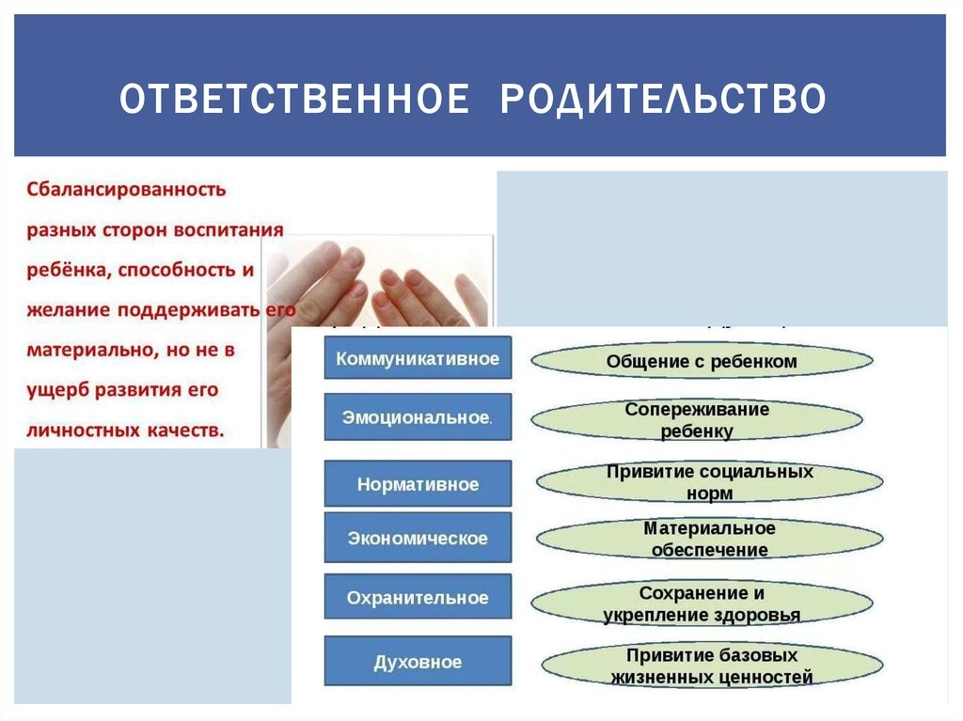
Во все времена традиционные семейные ценности и традиции были и остаются оплотом государственности и сильной державы.
Семья – основа настоящего и будущего России. Все мы прекрасно понимаем, что нравственно здоровая и духовно крепкая семья и есть основа полноценного общества. Какой быть России, во многом зависит от того, какими мы воспитаем наших детей.
Семья – это долгосрочные, планомерно развивающиеся отношения, которые имеют под собой определенный фундамент, укреплением которого стоит заниматься ежедневно. Если фундамент семьи будет прочным, то они смогут устоять в любые периоды, пережить все кризисы и справиться с проблемами, возникающими на их пути.
Основами семейных отношений можно назвать то, что невозможно из них убрать, то есть то, без чего они перестанут существовать. Давайте рассмотрим, на чем основываются семейные взаимоотношения.
Любовь
Именно любовь рассмотрим первой в списке основ счастливых семейных отношений, потому что она является базой для построения гармоничных, а главное счастливых контактов в семье. Проблема только в том, что многие рассматривают любовь только как чувство, а она на самом деле содержит в себе более глубокий смысл. Чувство – это только одно из проявлений любви. Осознание понятия и смысла любви приходит к человеку не сразу. Молодые люди часто путают любовь с тем ощущением эйфории, так называемой «химии», которая вызвана с особенным состоянием гормональной системы в период влюбленности. Но, «бабочки в животе» – это еще не любовь, а лишь начальный этап к ней. Это состояние продлится у вас от полутора месяцев, максимум до двух лет. Когда пройдет эйфория влюбленности, начнется самое интересное. Это вовсе не означает, что пропала любовь. Нет, наоборот – любовь она строится и крепнет, в отличие от влюбленности. Влюбленность и эйфория – это не лучшие основы семейных отношений. Вот важные понятия, характеризующие любовь.
Любовь – это безусловное принятие.
Любовь – это принятое решение, посвятить себя человеку.
Любовь – это умение жертвовать собой.
Любовь – это преданность и верность.
Любовь – это умение ставить потребности другого человека, превыше своих.
Доверие
Следующим в списке мы рассмотрим доверие. Очень многое зависит от того, как много вы делаете для построения и укрепления доверия в вашей семье. От этого можно сказать зависит – будет ли будущее у ваших отношений. Доверие в семье стоит беречь сильнее всего. Что самое интересно, доверие является очень хрупким и нужно немного для того, чтобы разрушить его. Но, если вы захотите восстановить доверие, которое было ранее разрушено, на это непростое дело у вас могут уйти не годы, а даже десятилетия. Хотя, бывает по-разному. Вот несколько обязательных составляющих доверия. Доверие строится на честности партнеров по отношению друг к другу и к окружающим. Если вы говорите правду своему партнеру, но при этом врете остальным – он также не сможет доверять вам стопроцентно. Если вы с легкостью обманываете окружающих людей, где гарантия того, что не обманете самого близкого? Доверие также подразумевает абсолютную искренность, потому что открываться человеку, который не открывается сам, просто невозможно. Помимо этого, закрытость свидетельствует о том, что человек хочет что-то скрыть, а значит обмануть. Недоговаривать в семейных союзах – это то же самое, что обманывать. Доверие также строиться на умении сдерживать свои слова и жить тем, о чем вы говорите. Если ваши поступки расходятся со словами – вы не сможете завоевать доверие.
Уважение
Основы семейных отношений также включают такое понятие, как уважение. На самом деле уважение – это комплексное понятие, которое имеет много различных граней. Без взаимного уважения семейные отношения не смогут быть гармоничными и приносить радость. Счастливые отношения в семье – это такие, где есть высокий уровень уважения, которое выражается в различных формах. Уважение – это абсолютное принятие всех привычек своего партнера, признание достоинств и обязательно почтительное уважение к своему партнеру. Уважение в семье не зависит от заслуг кого-то из партнеров, но тем не менее их наличие способно укреплять взаимоуважение в семье. Уважение исключает появление в семейных взаимоотношениях таких явлений, как попытки перевоспитывать друг друга, изменить определенные черты характера, навязать свою точку зрения, манипулировать.
Общие цели и виденье
Очень важной, даже фундаментальной составляющей гармоничных семейных отношений, является наличие общих целей. Очень важно чтобы супруги имели общее виденье будущего. Невозможно двум людям объединиться, если они вместе не стремятся к одним и тем же целям, или же вообще – движутся в разных направлениях. Для того, чтобы создать и развивать семейные отношения, мужчина и женщина должны быть изначально объединены одной общей целью. Конечно же, у них могут быть разные виды деятельности, разные профессии, вкусы, предпочтения, но в главных вопросах – они должны быть согласны друг с другом. На этом основывается семейная жизнь. Невозможно будет достичь гармонии, если мужчина предпочитает свободную жизнь, без детей, планирует много путешествовать, и каждый день узнавать что-то новое, а женщина мечтает об уютном домике на берегу реки, рождении и воспитании детей. Важно чтобы базовые понятия и виденье будущего совпадало – это будет лучшей основой для построения долгосрочных, гармоничных и счастливых семейных уз. Общие цели и виденье – это основы семейных отношений, которые обеспечивают их развитие.
Взаимная поддержка
Еще одна вещь, которая обязательно должна присутствовать в семьях – это взаимная поддержка. Это базовая составляющая близких взаимоотношений, любого типа. Изначально этот элемент может присутствовать в отношениях не в той степени, в которой хотелось бы супругам, но он имеет тенденцию развиваться со временем, пропорционально развитию и росту взаимоотношений. Каждая ситуация, которая позволяет супругам проявить поддержку, укрепляет эту основу семейных отношений.
Взаимопонимание
Люди не смогут не то чтобы развивать, а даже создать семейные отношения, если между ними нет взаимопонимания. Вы наверняка неоднократно слышали такое выражение – «мы говорим на разных языках». Это образно конечно – даже общаясь на одном языке, люди могут не достигать взаимопонимания, а если его нет – семьи просто напросто разрушаются. Взаимопонимание зависит от многих факторов. Одинаковый уровень зрелости партнеров, сходные системы ценностей, списки приоритетов, жизненные позиции.
Традиции
Также входят в основы семейных отношений традиции, которые передаются из поколения в поколение. Семейные традиции могут быть, как перенесенными из родительских домов, каждого из супругов, так и сформированными непосредственно в молодой семье. Очень важно хранить, формировать, развивать и поддерживать семейные традиции, которые не только укрепляют взаимоотношения в семье, но помогают также налаживать связь между представителями различных поколений, объединяют всех членов семьи. Каждая семья может иметь свои неподражаемые традиции – в этом есть особенная радость!
Служение друг другу
Кто-то это называет заботой, кто-то служением, а кто-то не называет никак, а просто берет и делает. Служение друг другу в семье должно распространяться не только на супружеские связи, но на абсолютно всех членов семьи. Каждый из членов семьи делает что-то для другого. Например, мужчина покупает продукты, хотя сам слишком устал после работы – он это делает для того, чтобы его женщина не носила тяжести. В то же время женщина ему готовит ужин, выглаживает рубашку чтобы он мог дома отдохнуть. В семьях, где есть привычка служить друг другу, никогда не возникает споров на тему «это вообще не моя обязанность», а все и каждый делают все для того, чтобы этого не происходило. Семья, в которой есть привычка заботиться друг о друге – это здоровая атмосфера для воспитания детей. Воспитания лишенных не здравого эгоизма личностей, способных на жертвенность и благородство, которые не будут жить только для себя и в будущем смогут сделать счастливым того человека, который будет рядом с ними.
Как укреплять основы семейных отношений?
Работать над укреплением основ семейных отношений очень важно, причем начинать это делать необходимо уже с первых дней создания союза. Как укреплять семью? Что делать для того, чтобы чувства развивались и приносили удовольствие и счастьем двоим партнерам? Давайте рассмотрим советы, которые вам помогут. Больше времени проводите в общении друг с другом. Именно благодаря общению вы сможете лучше понимать и узнавать друг друга. Вам будет проще находить решения во всех вопросах, если вы с первых дней научитесь эффективно коммуницировать. Научитесь понимать язык любви своего партнера и выражать свою любовь на доступном для него языке. Очень важно проявлять свою любовь и поддерживать ее на протяжении всей семейной жизни. Взаимная поддержка в семьях развивается только благодаря ситуациям, в которых она может понадобиться. Поэтому, принимайте все проблемы, ошибки и промахи как возможности для роста и развития. Не позволяйте негативному влиянию извне контролировать ваши эмоции. Очень распространенной ошибкой является использование и перенесении опыта своих родителей, в собственную семью. Поймите, ваши родители – это не вы, и они возможно во многом не похожи на вас, поэтому и отношения ваши не стоит строить по шаблону их взаимоотношений. Каждая семья уникальна, так как состоит из неповторимых людей, имеет свои обстоятельства и цели. Поэтому не следуйте стереотипам. Стройте дружеские взаимоотношения, которые укрепляют доверие и сближают. Постарайтесь стать друг для друга незаменимыми, и самыми близкими людьми. В мудрейшей книге Библии, вы можете найти высказывание царя Соломона, которое гласит: «Друг любит во всякое время». Это говорит о том, что друг готов помочь, поддержать и любить даже тогда, когда вы ошибаетесь или проходите трудности. Дружба существует вопреки социальным статусам, материальным положениям, взглядам и симпатиям. Она порой объединяет абсолютно разных, даже противоположных людей. Дружеское общение, поддержка и принятие – это важные основы семейных отношений. Уделяйте время только для себя. У каждого из нас должно оставаться что-то свое – свой круг общения, личностное развитие, хобби, и даже банальный самоанализ. Не только для гармоничного развития семейных отношений, но и для личностного, каждому человеку периодически необходимо побыть одному, чтобы поразмыслить и со стороны взглянуть на себя, свою жизнь и чувства. Учитесь поиску конструктивных решений и развивайте в ваших союзах, умение находить компромиссы. Это важно для того, чтобы правильно преодолевать конфликты, которые будут возникать между вами. На самом деле не существует какого-то способа, чтобы предотвращать конфликтные ситуации, но есть навыки, которые помогут из них выходить победителем. Побеждать – это не значит отстоять свою точку зрения любой ценой, но найти такую, которая будет максимально устраивать двоих людей. Со временем оба партнера из-за тесного общения перенимают некоторые качества характера, интересы и даже манеры поведения друг у друга. Это очень хорошо, но несмотря ни на что, очень важно при этом сохранить свою личность, то есть основу, то , что является неповторимым и уникальным. Поддерживайте, укрепляйте и развивайте любовь, и прочие основы семейных отношений. Заботьтесь о том, чтобы наблюдался качественный рост вашей связи, а это возможно только при условии ежедневной усилий и работы над отношениями, со стороны двоих супругов. С самого раннего возраста взрослые пытаются привить детям понятие «семья» и ее важность в жизни. Сколько эпитетов по поводу семьи звучало из уст великих людей. И ведь это правда. Только семья, родные люди, поддержат в трудную минуту, а не карьера, деньги или другие блага мира. Сколько богатых чувствуют себя одинокими из-за того, что им не с кем поделиться своими чувствами и мыслями. Беден тот, кто одинок, а не тот, у кого нет денег. Некоторых малышей воспитывают няни, преподаватели, но никак не родные папа и мама. Потому что родители ставят на первое место деньги, а не отношения в семье. Во всем должна быть мера. Повзрослев, дети, воспитывавшиеся нянями, будут испытывать проблемы при создании собственного гнездышка. Ведь примера модели семьи они не видели, они видели только как зарабатывать деньги по примеру родителей, а такие понятия как любовь, семья, верность, теплота близких — ушли на второй план. Они и сами наймут няню для собственной малышни, ведь другого сценария развития событий они не видели. А до своих престарелых родителей им дела не будет, ведь в детстве они не чувствовали любовь от родителей, которые пропадали на работе. Для предотвращения такой ситуации родители должны сами воспитывать своих детей. Помощь няни важна, но все же ведущая роль в воспитании ребенка — роль родителей. Самым правильным примером для ребенка будет его собственная семья, где родители ценят уважение, любовь и поддержку. Споры и конфликты решаются мирно. Родители — друзья ребенка, им подрастающий человек сможет доверять и советоваться в трудную минуту, ведь они любят и не желают зла. По поступкам взрослых ребеночек понимает, что мама его поддержит и не станет ругать или упрекать. Как было рассказано выше, главное, чтобы и родители, и школа занималась воспитанием детей и давали понять, что семья — это пристань, куда можно причалить в любую погоду. Родителям не стоит забывать, даже из-за большой загруженности на работе, о своих детях и родителях, а детям делиться своими переживаниями с родителями. Хорошо, если члены семейства решат больше проводить времени вместе, заведут общую традицию. Например, ужинать всем вместе, рассказывать о том, как прошел день, просить помощи, если нужна. Найдите время, чтобы посмотреть совместно фильм дома, сходить погулять или в кафе. Сейчас столько всего можно придумать, чтобы провести досуг вместе. Но не стоит навязывать ребенку, если он не хочет. Решите все это вместе.
Итак, чтобы ребенок начал уважать и ценить семью, родители должны начать с себя. Если в семье разлад, муж с супругой постоянно ссорятся, не находят время на детей, то ребенку будет казаться это правильным. Став взрослым, у него не будет времени на них. Поэтому старайтесь стать примером для него. Проводите вместе больше времени. Устраивайте совместные мероприятия. Придумайте общую традицию. Хорошо, если и в школе введут занятия, показывающие детям — насколько важна семья, потому что средства массовой информации мало поддерживают культ семьи и семейных ценностей. Станьте для своего ребенка другом, советником, защитником. Ребенок должен поверить, что родители его поддержат, а не укорят. Любите себя и своих близких.

